TÍNH TOÁN ỔN ĐỊNH MÁI DỐC GẦM BỀN CÓ KỂ ĐẾN ẢNH HƯỞNG CỦA CỌC BẰNG KỸ THUẬT SUY GIẢM CƯỜNG ĐỘ SỬ DỤNG PHƯƠNG PHÁP PHẦN TỬ HỮU HẠN
FINITE ELEMENT ANALYSIS USING STRENGTH REDUCTION METHOD OF THE SLOPE STABILITY OF THE BERTH CONSIDERING THE EFFECT OF THE PILE SYSTEM
LÊ THỊ LỆ*, PHẠM QUỐC HOÀN
Khoa Công trình, Trường Đại học Hàng hải Việt Nam
*Email liên hệ: lelt.ctt@vimaru.edu.vn

Tóm tắt
Việc tính toán ổn định trượt cung tròn của mái dốc gầm bến là một nội dung rất quan trọng trong tính toán thiết kế công trình bến cảng. Lý thuyết tính toán ổn định mái dốc theo phương pháp cân bằng giới hạn đã được hoàn thiện và đưa vào tiêu chuẩn tính toán. Tuy nhiên, việc tính toán ổn định mái dốc gầm bến bằng phương pháp này đa số bỏ qua ảnh hưởng của cọc do việc tính toán lực chống trượt khi mặt trượt cắt qua cọc theo phương pháp này khá phức tạp, không tự động hóa được. Bài báo này trình bày nội dung tính toán kiểm tra ổn định mái dốc gầm bến bằng phương pháp phần tử hữu hạn sử dụng kỹ thuật suy giảm cường độ với ưu điểm là có thể xét đến sức kháng trượt của cọc và khả năng tự động hóa cao, có khả năng thay thế cho các phương pháp truyền thống. Việc tính toán được thực hiện trên phần mềm Plaxis 2D cho một công trình thực tế, kết quả tính toán được kiểm chuẩn bằng cách so sánh với kết quả thu được từ phương pháp cân bằng giới hạn.
Từ khóa: Phân tích ổn định mái dốc, Sức kháng trượt của cọc, Phương pháp phần tử hữu hạn, Phương pháp suy giảm cường độ, phương pháp cân bằng giới hạn.
Abstract
Stability analysis of the slope of the berth is a very important content in the port designing works. At present, limit equilibrium method (LEM) has been included in the standards. However, the effect of anti-sliding piles is not considered as the calculation of anti-sliding force of piles is quite complicated and cannot be automated when considering the effect of piles. This paper presents the finite element analysis of the stability of the slope of the berth using the Phi-c reduction method with the advantage of being able to take into account the anti-sliding piles and high degree of automation that can replace the traditional method. Numerical model is conducted using Plaxis 2D. Results are validated by comparing with the results obtained by using LEM.
Keywords: Slope stability analysis, Anti sliding pile, Phi-c reduction method, Limit Equilibrium Method (LEM), Finite Element Method (FEM).
1. Đặt vấn đề
Mái dốc gầm bến có vai trò giữ ổn định tổng thể cũng như ổn định cục bộ của công trình, chống chịu các tác động của sóng và dòng chảy [1]. Ngoài ra, đây còn là nơi đặt công trình sau bến. Thông thường, mái dốc gầm bến có thể là mái đất tự nhiên hoặc được gia cố bằng khối đá đổ. Công trình bến thường được xây dựng trên khu vực có địa chất yếu nên việc tính toán ổn định nói chung, ổn định trượt cung tròn nói riêng của công trình là rất quan trọng.
Việc tính toán ổn định trượt của mái dốc đã được nghiên cứu từ rất lâu và đã được hoàn thiện. Hiện nay, việc tính toán trượt gầm bến đa số thực hiện theo phương pháp cân bằng giới hạn (LEM), thực hiện trên mô đun Slope/W - phần mềm GeoStudio do có ưu điểm dễ sử dụng, không yêu cầu máy tính có cấu hình mạnh và kết quả có độ tin cậy cao, thuận tiện trong việc tính toán các mái dốc thông thường.
Trong trường hợp tính toán cho mái dốc gầm bến, phương pháp cân bằng giới hạn cũng được sử dụng rộng rãi cho hầu hết các công trình. Tuy nhiên phương pháp này có hạn chế là bỏ qua quan hệ ứng suất biến dạng của đất và tương tác giữa đất với công trình. Nên nếu kể đến vai trò kháng trượt của nền cọc việc tính toán lực chống trượt khi mặt trượt cắt qua cọc theo phương pháp này thì sẽ khá phức tạp, không tự động hóa được. Vì vậy, việc tính toán đa số chấp nhận bỏ qua vai trò của nền cọc và chỉ kiểm tra ổn định cho mái dốc không có cọc. Do đó việc lựa chọn các thông số mái dốc còn thiên về an toàn.
Một số ít tính toán có kể đến ảnh hưởng của cọc. Tuy nhiên để thực hiện cần phải tìm mặt trượt nguy hiểm trước bằng phần mềm GeoSlope trong trường hợp chưa có cọc, sau đó phải tự tính toán lực kháng trượt của cọc rồi tính lại hệ số an toàn. Việc này chưa được tự động hóa hoàn toàn nên còn mất nhiều thời gian, đặt ra nhu cầu cần có một phương pháp tính toán khác với độ tự động hóa cao.
2. Phương pháp nghiên cứu
Trong nội dung nghiên cứu này, nhóm tác giả sẽ trình bày tóm tắt về lý thuyết tính toán ổn định trượt mái dốc theo phương pháp cân bằng giới hạn và phương pháp phần tử hữu hạn sử dụng kỹ thuật suy giảm cường độ. Sau đó, việc tính toán bằng phương pháp phần tử hữu hạn sử dụng kỹ thuật giảm cường độ sẽ được thực hiện trên phần mềm Plaxis cho một công trình thực tế. Mô hình được kiểm chuẩn bằng cách so sánh với kết quả tính toán theo phương pháp cân bằng giới hạn.
3. Giới thiệu lý thuyết tính toán ổn định mái dốc
3.1. Lý thuyết cân bằng giới hạn
Ban đầu, phương pháp đơn giản đề giải bài toán này là giả sử mặt trượt của mái đất sau đó đánh giá mái đất có ổn định hay không. Hệ số ổn đinh (hệ số an toàn) được xác định theo tỷ số của sức kháng cắt tiềm năng và sức kháng cắt cần cho cân bằng theo công thức sau [2]:
$F_{S}=\frac{Sức kháng cắt tiềm năng}{Sức kháng cắt cần cho sự cân bằng}$ (1)
Sức kháng cắt huy động dọc theo mặt trượt là:
$τ_{m}=\frac{c+σ_{n}tgφ}{F_{s}}$ (2)
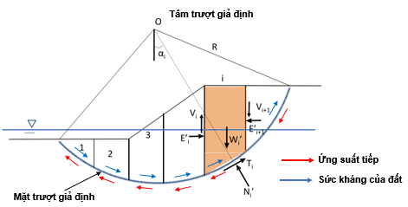
Hình 1. Minh họa phương pháp phân mảnh
Trong đó, c là lực dính của đất, $σ_{n}$ là ứng suất pháp và $φ$ là góc nội ma sát của đất.
Mặt trượt có thể là mặt phẳng (do Culmann đề xuất năm 1866) hoặc mặt cong với tâm và bán kính cụ thể, song mặt cong cho kết quả gần đúng chấp nhận được và thuận tiện cho việc tính toán hơn nên về sau được sử dụng phổ biến [2]. Tiếp sau giả thiết về mặt trượt cung tròn, lại có hai quan điểm chính đó là:
- Coi toàn bộ lăng thể trượt là một thể thống nhất: Phương pháp vòng tròn ma sát và phương pháp hệ số ổn định của Taylor đưa ra vào năm 1937 và 1948.
- Phân mảnh mái dốc thành một số hữu hạn các mảnh thẳng đứng cạnh nhau sau đó xét cân bằng của khối đất ở trạng thái cân bằng giới hạn, cụ thể tổng mô men của các lực tác dụng đối với tâm trượt bằng 0 và cân bằng lực theo phương ngang và phương đứng. Các phương pháp này được gọi chung là phương pháp phân mảnh hay phương pháp cân bằng giới hạn (Hình 1). Một loạt tâm trượt và bán kính trượt sẽ được giả định, ứng với mỗi một cặp tâm trượt và bán kính trượt sẽ xác định được một hệ số an toàn, hệ số an toàn nhỏ nhất sẽ được sử dụng để kết luận về độ ổn định của mái dốc. Hệ số an toàn được xác định bằng tỷ số giữa mô men giữ và mô men gây trượt như sau:
$F_{S}=\frac{\sum{Mô men giữ}}{\sum{Mô men gây trượt}}$ (3)
Để xác định được phản lực pháp tuyến lên đáy mảnh nhằm tính toán mô men giữ đã có nhiều giả thiết được đưa ra. Vào năm 1936, Fellenius coi lực tương tác giữa các mảnh triệt tiêu lẫn nhau do bằng nhau và ngược chiều, đồng thời tổng hình chiếu lên phương pháp tuyến của tất cả các lực tương tác giữa các mảnh bằng 0 nên để tìm được phản lực chỉ cần xét đến cân bằng theo phương pháp tuyến ở đáy mảnh (song song với bán kính). Tiếp đó vào năm 1955, Bishop giả thiết: lực tương tác giữa các mảnh chỉ triệt tiêu nhau theo phương đứng và tổng hợp lực cân bằng theo phương ngang [2]. Để tính phản lực cần xét cân bằng theo phương đứng. Sau đó có nhiều tác giả đề xuất bổ sung thêm mối quan hệ tương tác giữa các mảnh và thỏa mãn các điều kiện cân bằng mô men và lực, nổi bật là các phương pháp Janbu, Spencer, Morgenstern-Price [3],… Tuy vậy phương pháp Bishop vẫn được sử dụng rộng rãi do có độ tin cậy và chính xác cao. Phương pháp cân bằng giới hạn đã được tự động hóa và phát triển thành phần mềm thương mại. Nổi bật là mô đun Slope/W của phần mềm GeoStudio, chuyên dùng cho tính toán ổn định mái dốc.
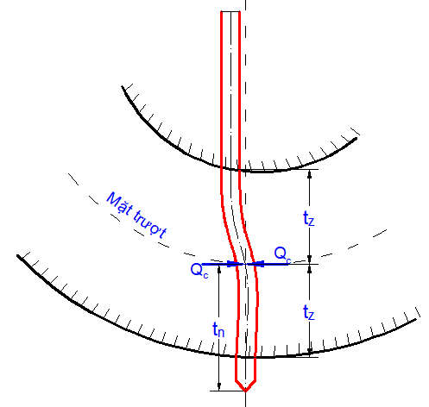
Hình 2. Sơ đồ chịu lực của cọc bị mặt trượt cắt qua [4]

Việc tính toán ổn định trượt cung tròn mái dốc gầm bến đã được hướng dẫn cụ thể trong Tiêu chuẩn Ngành 22 TCN 207-92. Nội dung tính toán dựa theo phương pháp Terzaghi, bỏ qua tương tác giữa các mảnh [4, 5]. Khi xét đến ảnh hưởng của cọc trong trường hợp mặt trượt cắt qua cọc công thức tổng quát xác định hệ số ổn định như sau:
$F_{S}=\frac{R\sum{g_{i}sinα_{i}+\sum{w_{i}Z_{i}}}}{R\left[\sum{g_{i}cosα_{i}tgφ_{i}+\sum{c_{i}.l_{i}+\sum{Q_{ci}}}}\right]}$ (4)
Trong đó:
$R$ là bán kính trượt;
$g_{i}$ là trọng lượng của các lớp đất, hoạt tải, trọng lượng của các cấu kiện công trình và trong phạm vi cột đất thứ i;
$α_{i}$ là góc nghiêng so với đường nằm ngang của đường tiếp tuyến với cung trượt ở giao điểm của cung trượt với đường tác động của lực $g_{i}$;
$φ_{i,}c_{i}$ là góc ma sát trong và lực dính của lớp đất tại đáy mảnh tính toán;
$w_{i},Z_{i}$ là áp lực thủy động tăng thêm và khoảng cách từ tâm cung trượt đến lực $w_{i}$;
$Q_{ci}$ là lực kháng trượt được tính theo 1m dài của công trình sinh ra do sức chống gãy của các cọc.
Lực kháng trượt phụ thuộc vào mô men uốn trong cọc $M_{c}$. Giá trị này lại được xác định thông qua hai điều kiện là độ bền của tiết diện (được tính theo vật liệu) và điều kiện đảm bảo cọc được ngàm dưới mặt trượt (Hình 2), giá trị này chỉ có thể xác định được sau khi xác định được giao điểm của tâm trượt và cọc. Chính vì vậy trong các tính toán thường phải qua ba bước chính [6, 7]:
- Xác định cung trượt nguy hiểm nhất với giả thiết bỏ qua sự làm việc của cọc trong đất bằng phần mềm thương mại;
- Căn cứ vào vị trí cung trượt cắt qua cọc, xác định lực kháng trượt của cọc;
- Thay lực kháng trượt vào công thức (4) để tìm ra giá trị của hệ số ổn định.
Nhận xét: Việc tính toán như trên khá phức tạp, phụ thuộc vào kinh nghiệm của người tính toán trong việc xác định tâm trượt, bán kính trượt nên khó tự động hóa hoàn toàn.
3.2. Tính toán ổn định mái dốc bằng phương pháp phần tử hữu hạn
Phương pháp phần tử hữu hạn (FEM) được phát triển từ những năm 40 của thế kỷ trước [8]. Hiện tại, phương pháp này đã được hoàn thiện và ứng dụng rộng rãi trong các lĩnh vực như cơ học môi trường liên tục, phân tích kết cấu, vật liệu, địa kỹ thuật,... Với sự phát triển của máy tính điện tử, đã có rất nhiều phần mềm thương mại được phát triển để phục vụ cho các tính toán này.
Trong lĩnh vực cơ học đất - nền móng, địa kỹ thuật, việc tính toán bằng phương pháp phần tử hữu hạn là rất phổ biến. Với việc kết hợp lý thuyết biến dạng với lý thuyết dòng chảy ngầm và lý thuyết cố kết, phương pháp này hoàn toàn có có khả năng mô tả ứng suất, biến dạng của đất và tương tác của đất với công trình. Nội dung phương pháp và ứng dụng đã được trình bày trong một số tài liệu tiêu biểu [9-11].
Kỹ thuật suy giảm cường độ (Phi/c reduction method) được sử dụng phổ biến để tính toán ổn định mái dốc, và đã được sử dụng trong việc tính toán cơ học đất - nền móng, địa kỹ thuật bằng phương pháp phần tử hữu hạn [10, 12, 13]. Nội dung chính như sau:
Sau khi trạng thái ứng suất biến dạng đã được xác định, căn cứ vào tiêu chuẩn phá hủy của đất, các thông số liên quan của đất sẽ được giảm dần theo nhiều bước cho đến khi xuất hiện sự phá hủy của mái dốc.
Thông thường, đối với mô hình Morh - coulomb, trị số ứng suất cắt giới hạn trong đất như sau:
$\left|τ\right|=c+σtanφ$ (5)
Ở đây: $c$, $σ$ là lực dính, ứng suất pháp, và $φ$ là góc nội ma sát của đất. Như vậy các giá trị c và tanφ sẽ được giảm đến khi mái dốc xuất hiện phá hủy. Tương ứng với trạng thái phá hủy ta có cặp giá trị lực dính và tan của góc nội ma sát $c_{r},{tanφ}_{r}$. Khi đó hệ số an toàn được xác định như sau [10, 12]:
Bảng 1. Số liệu địa chất khu vực tính toán
Thông số | Lớp đất 1 | Lớp đất 2 | Lớp đất 3
Dung trọng tự nhiên γ_{w} (g/cm³) | 1,77 | 1,75 | 2,00
Tỷ trọng Δ | 2,67 | 2,69 | 2,59
Hệ số rỗng e | 1,28 | 1,3 | 2,555
Độ lỗ rỗng n(%) | 56,1 | 56,5 | 71,9
Lực dính C (kg/cm²) | 0,07 | 0,09 | 0,15
Góc nội ma sát ϕ | 5⁰32' | 7⁰08' | 14⁰00'
Hệ số nén nhanh  a₁₋₂ (cm²/kg) | 0,08 | 0,08 | 0,074
Mô đun biến dạng E(kN/m²) | 5,130 | 8,732 | 16,080
Hệ số nở hông v | 0,33 | 0,33 | 0,30

$K_{s}=\frac{C}{c_{r}}=\frac{tanφ}{tanφ_{r}}$ (6)
4. Kết quả tính toán và thảo luận
4.1. Số liệu xuất phát
Để kiểm chứng và minh họa cho việc tính toán ổn định mái gốc gầm bến bằng phương pháp phần tử hữu hạn sử dụng kỹ thuật suy giảm cường độ, trong phần này nội dung tính toán sẽ được áp dụng cho công trình “Xây dựng nâng cấp Cầu tàu số 5 thuộc Dự án Đầu tư xây dựng nâng cấp cầu tàu số 5 - Công ty CP Cảng Vật Cách” tại cảng Vật Cách - Hải Phòng. Số liệu địa chất cho ở Bảng 1 [6].
Mặt cắt ngang công trình như trong Hình 3. Bãi sau bến chịu tải trọng phân bố đều là 2T/m², cọc BTCT M300 cắm vào lớp đất 3. Kết quả tính toán như sau: Hệ số ổn định trượt cung tròn có kể đến cắt cọc sử dụng phương pháp cân bằng giới hạn cho hệ số ổn định là $k_{s}=1,049$ (kết quả tính toán được tham chiếu từ tài liệu [6]).
Hình 3. Mặt cắt ngang công trình

Mô hình phần tử hữu hạn được xây dựng trên phần mềm Plaxis 2D V20 như Hình 4 với các thông số chính như sau:
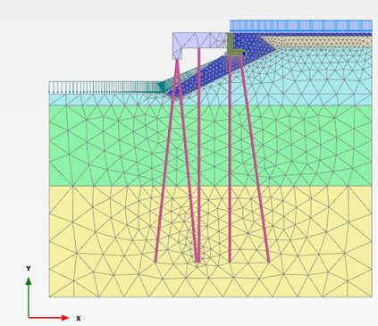  Hình 4. Mô hình tính toán ổn định trượt | 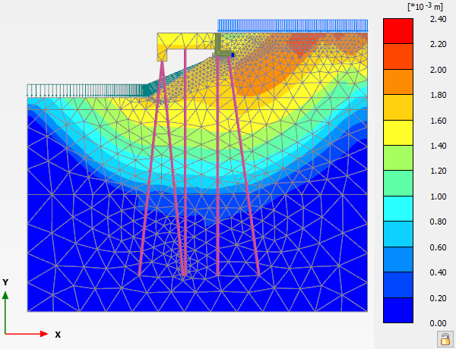  Hình 5. Chuyển vị gia tăng của đất ở trạng thái phá hủy
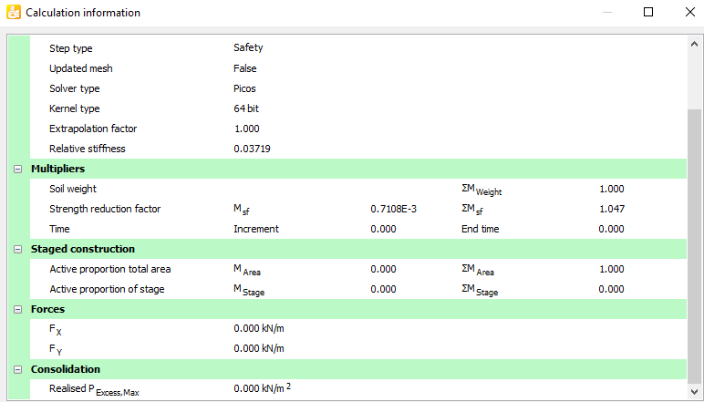
Hình 6. Giá trị hệ số an toàn
- Mô hình bài toán phẳng;
- Mô hình đất Morh-Coulomb;
- Loại phần tử: Phần tử tam giác bậc cao 15 nodes;
- Lưới sử dụng: Lưới trung bình;
- Cọc: Sử dụng Phần tử 2D embeded beam là sự kết hợp của phần tử plate và embeded interface cho phép mô phỏng tương tác giữa cọc với đất [12]. Bước cọc là 2,75m.
Giá trị mô đun biến dạng của đất và hệ số nở hông của các lớp đất được xác định từ các thông số địa chất ban đầu theo tiêu chuẩn TCVN 4200:2012 [14], được ghi trong Bảng 1. Vật liệu bê tông M300 có các thông số như sau:
- Trọng lượng riêng $γ_{bt}=25kN/m^{3}$;
- Mô đun đàn hồi $E_{bt}=29000000 kN/m^{2}$;
- Hệ số nở hông $ν_{bt}=0,2$;
Để tính toán ổn định, các pha tính toán được xây dựng bao gồm:
- Phase 1: Pha ban đầu;
- Phase 2, 3, 4: Pha tính toán elastic-plastic, xác định trạng thái biến dạng - ứng suất của công trình dưới tác dụng của tải trọng;
- Phase 5: Safety calculation: Xác định hệ số ổn định của mái dốc $\sum{M_{sf}}$.

4.2. Kết quả tính toán và thảo luận
Hình 5 thể hiện “chuyển vị gia tăng” (incremental displacements) phát sinh do việc giảm dần cường độ của đất. Qua đó thể hiện cơ chế phá hủy của đất ở trạng thái tới hạn [12]. Kết quả cho thấy sự tương tác giữa nền cọc và đất: đất có xu hướng trượt từ phải sang trái, sự có mặt của cọc đã làm thay đổi giá trị chuyển vị của đất. Chuyển vị ngang của đất khi gặp cọc giảm đáng kể dẫn đến giảm chuyển vị tổng của đất.
Giá trị hệ số ổn định là $k_{s}=1,047$, được thể hiện ở Hình 6. So sánh với giá trị thu được từ phương pháp cân bằng giới hạn (1,049), cho thấy sai số là 0,2%, kết quả tính toán bằng phương pháp phần tử hữu hạn là đáng tin cậy.
5. Kết luận và kiến nghị
Bài báo đã trình bày tổng quan về lý thuyết tính toán ổn định mái dốc theo phương pháp cân bằng giới hạn và phương pháp phần tử hữu hạn sử dụng kỹ thuật suy giảm cường độ trong trường hợp tính toán có kể đến sức kháng trượt của cọc. Lý thuyết được áp dụng cho tính toán ổn định mái dốc của Cầu tàu số 5 - cảng Vật Cách - Hải Phòng. Để tự động hóa, mô hình tính toán đã được xây dựng trên phần mềm thương mại Plaxis 2D V20. Mô hình đã được kiểm chuẩn bằng cách so sánh kết quả tính toán với kết quả từ phương pháp cân bằng giới hạn. Kết quả thu được so với phương pháp cân bằng giới hạn có sai số rất nhỏ (0,2%) chứng tỏ mô hình phần tử hữu hạn là tin cậy. Với khả năng tự động hóa cao, việc tính toán ổn định mái dốc gầm bến có nền cọc theo kỹ thuật suy giảm cường độ nên được ứng dụng rộng rãi trong thời gian tới nhằm giảm thời gian tính toán đồng thời vẫn thu được kết quả chính xác.
Lời cảm ơn
Nghiên cứu này được tài trợ bởi Trường Đại học Hàng hải Việt Nam trong đề tài mã số: DT22-23.78.
TÀI LIỆU THAM KHẢO
[1] Phạm Văn Giáp, Nguyễn Hữu Đẩu, và Nguyễn Ngọc Huệ (1998), Công trình bến cảng. NXB Hà Nội.
[2] Roy Whitlow (1990), Basic soil mechanics.
[3] Hoàng Hồng Giang (2009), Giải bài toán ổn định trượt cung tròn trên nền đất đắp bằng phương pháp xác suất, Tạp chí Khoa học Công nghệ Hàng hải, Số.17 (4/2009), tr.55-61.

[4] Tiêu chuẩn Ngành 22 TCN 209:1992 (1992), Tiêu chuẩn thiết kế bến cảng biển.
[5] Nguyễn Văn Ngọc (2019), Công trình bến. NXB Xây Dựng.
[6] Trung tâm Tư vấn Phát triển công nghệ xây dựng Hàng hải (2012), Thiết kế bản vẽ thi công Xây dựng nâng cấp Cầu tàu số 5 - Công ty Cổ phần Cảng Vật Cách.
[7] Trung tâm Tư vấn Phát triển công nghệ xây dựng Hàng hải (2006), Hồ sơ thiết kế bản vẽ thi công bến tàu số 2-20.000DWT tại Đình Vũ (Thiết kế điều chỉnh).
[8] Wing Kam Liu, Shaofan Li, and Harold S. Park (2022), Eighty Years of the Finite Element Method: Birth, Evolution, and Future, Archives of Computational Methods in Engineering, Vol.29, No.6, pp.4431-4453.
doi: 10.1007/s11831-022-09740-9.
[9] F. Cai and K. Ugai (2001), Discussion: Slope stability analysis by finite elements, Géotechnique, Vol.51, No.7, pp.653-654.
doi: 10.1680/geot.2001.51.7.653.
[10] Ronald B. J. Brinkgreve and Hope L. Bakker (1991), Non-linear finite element analysis of safety factors.
[11] D. V. Griffiths and R. M. Marquez (2007), Three-dimensional slope stability analysis by elasto-plastic finite elements, Géotechnique, Vol.57, No.6, pp.537-546.
doi: 10.1680/geot.2007.57.6.537.
[12]Bentley Communities (2022), Plaxis 2D - Reference Manual.
[13]Y. M. Cheng, T. Lansivaara, and W. B. Wei (2007), Two-dimensional slope stability analysis by limit equilibrium and strength reduction methods, Computers and Geotechnics, Vol.34, No.3, pp.137-150.
doi: 10.1016/j.compgeo.2006.10.011.
[14] Tiêu chuẩn Việt Nam TCVN 4200:2012 (2012), Đất xây dựng - Phương pháp xác định tính nén lún trong phòng thí nghiệm.
Ngày nhận bài: 20/10/2022
Ngày nhận bản sửa: 27/10/2022
Ngày duyệt đăng: 23/11/2022

